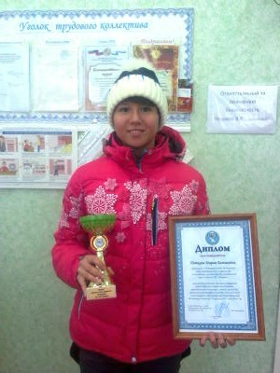
Пяткова Мария
- Обладательница ежемесячного денежного поощрения имени П.Л.Казанцева 2017-2018 учебный год;
- Премия Главы Республики Алтай, ноябрь 2018 года;
- Призер республиканского конкурса «Ученик года Республики Алтай-2018»
- Финалистка Всероссийского конкурса молодежных проектов стратегии социально- экономического развития «РОССИЯ-2035» г. Москва.
- Победитель регионального и участник Всероссийского этапа Фестиваля творческих открытий и инициатив «Леонардо» 2018 г. Москва.
- Всероссийский конкурс сочинений (региональный этап)-III место.

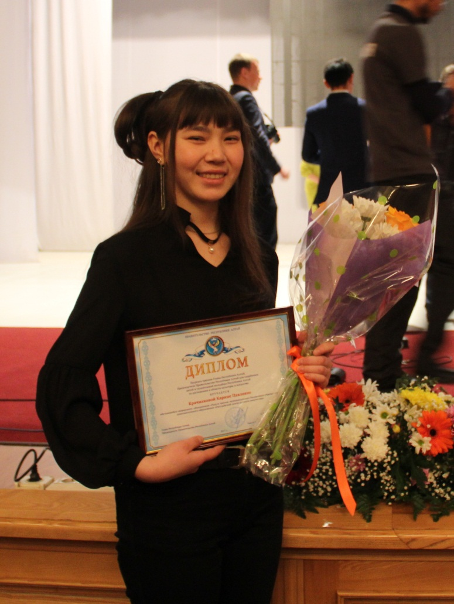
Карина Крачнакова
обучающаяся Онгудайского Центра детского творчества обладательница Премии главы Республики Алтай для одаренных детей и талантливой молодежи за достижения в области культуры и искусства в 2018 году.
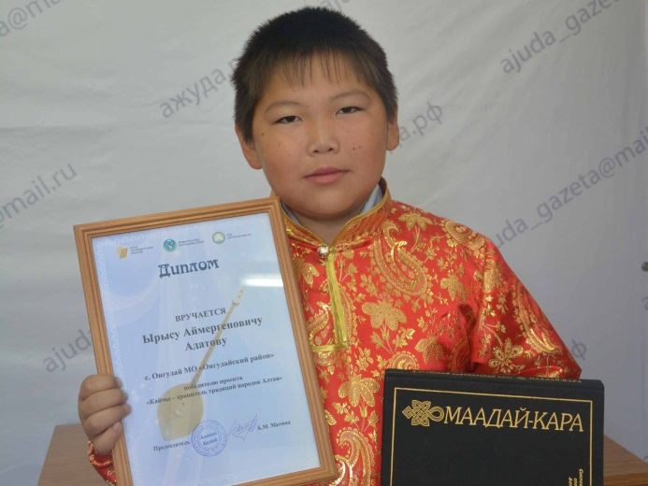
Ырысту Адатов
обучающийся Онгудайского Центра детского творчества,
один из победителей проекта «Кайчы - хранители традиций
народов Алтая 2018»

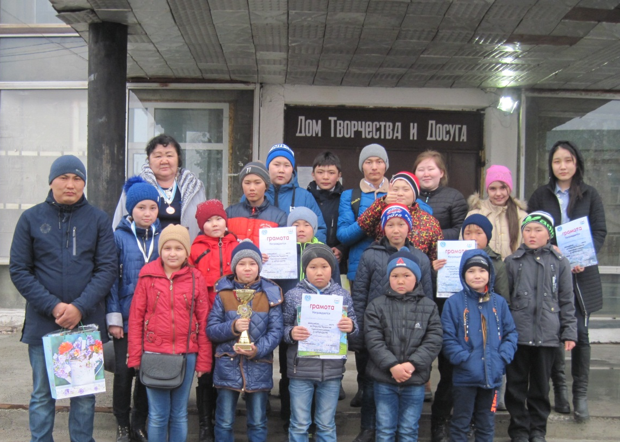
«Республиканское первенство по алтай шатра 2018»
с. Турочак команда Онгудайского района I место
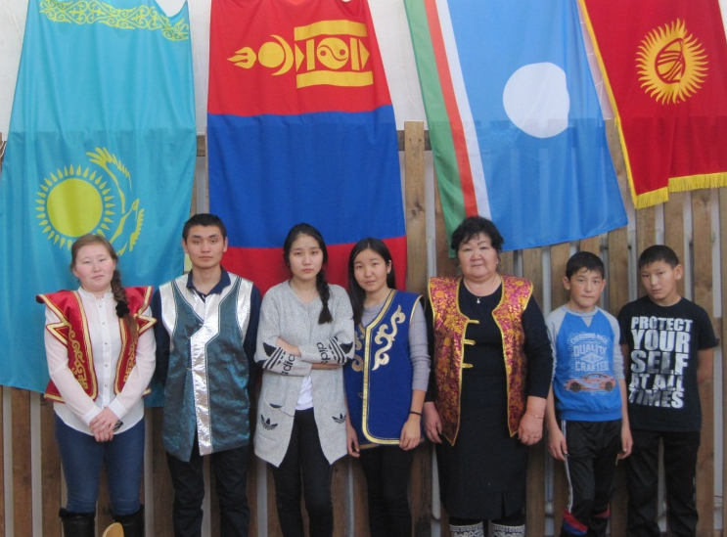
Международный турнир «Алтын Алтай 2017» с.Ело
Чараганов Эзен и Чурпанова Алина-Победители турнира
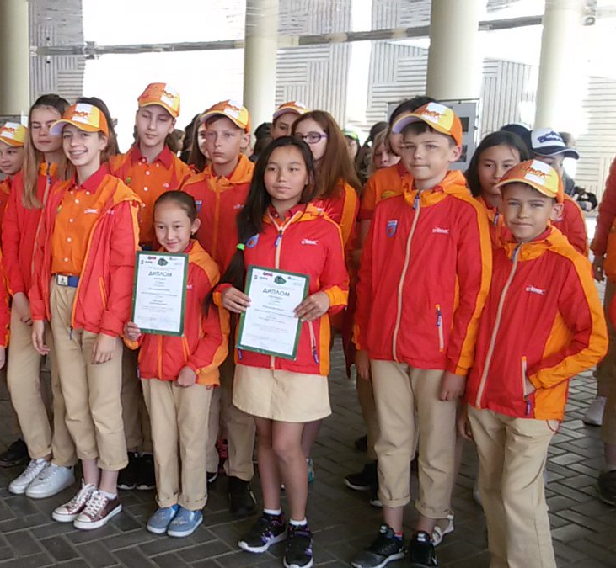
Кокышева Марина и Шонкорова Аэлита обучающиеся Онгудайского Центра детского творчества, победители Всероссийского конкурса «Заповедная страна 2018», участницы 6 смены МДЦ «Артек»
Призеры республиканского конкурса «Моя семья-за безопасность дорожного движения 2017», семья Золотухиных Айсулу Васильевна и Сергей Николаевич

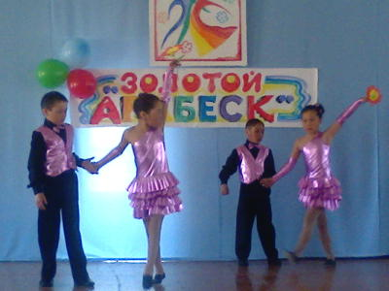
Призеры республиканского хореографического конкурса «Золотой арабеск 2018» , обучающиеся Онгудайского центра детского творчества, т/о «Дьилдыс»
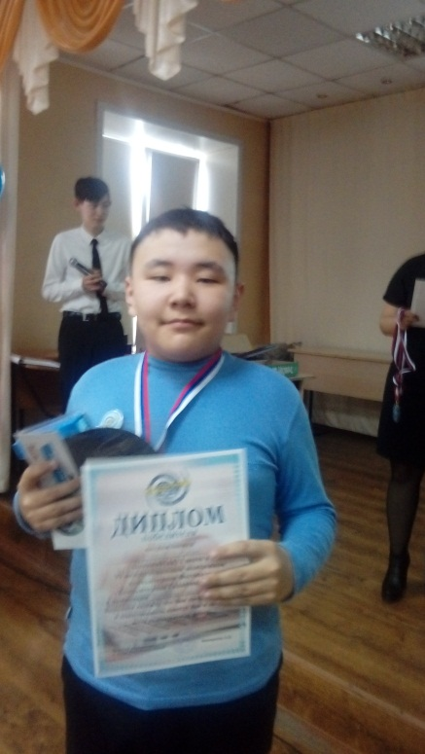Байдалаков Амат, обучающийся т/о «Занимательная информатика»- победитель и призер межрегионального компьютерного фестиваля «Компьютерная галактика - 2018» г.

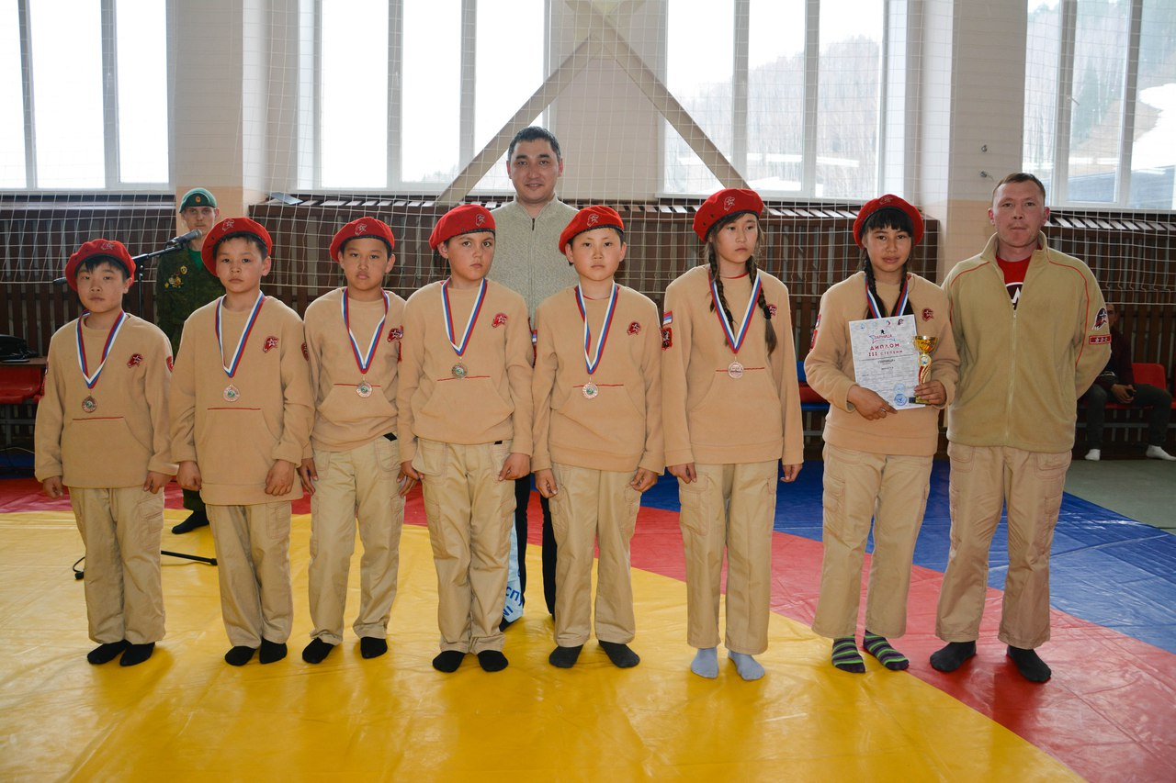
Воспитанники военно- патриотического клуба «Каскад»- победители и призеры военно- патриотической игры «Зарница - 2018»

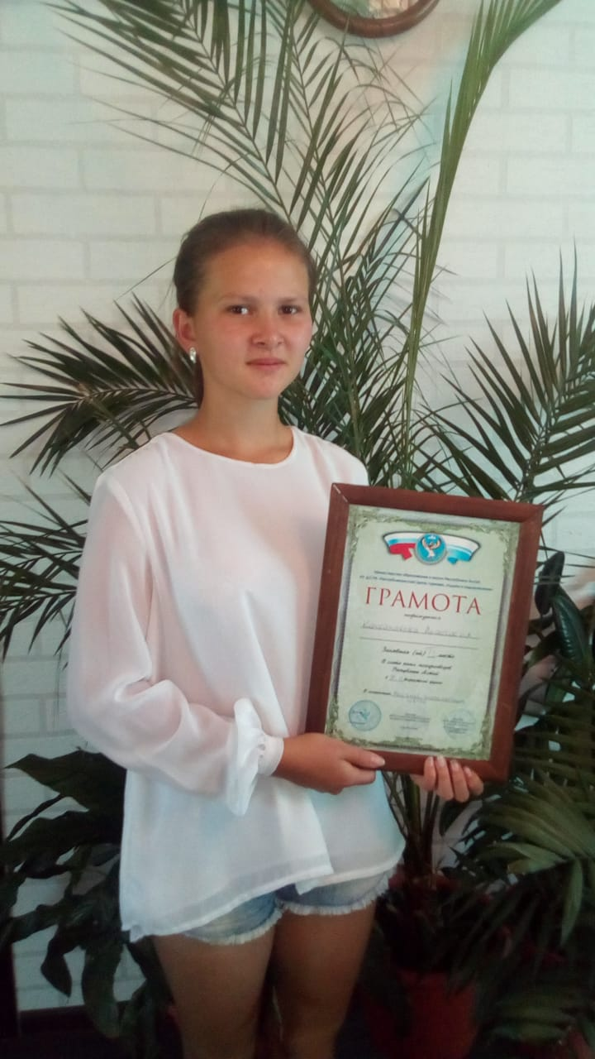 | Качканакова Анастасия- призер Слета экскурсоводов Республики Алтай – 2018,победитель научно- исследовательских работ «Мое отечество Алтай» среди обучающихся РА-2018

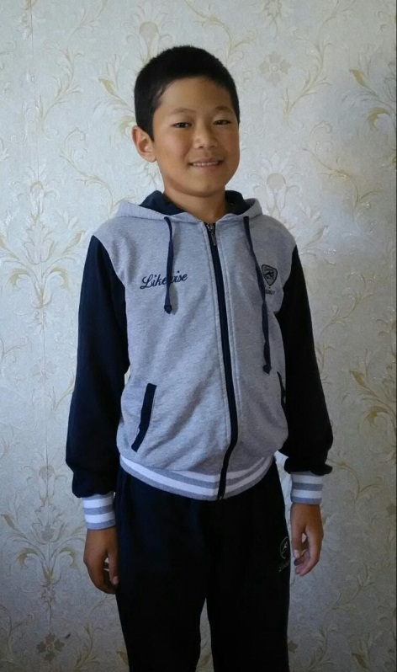 | Ороев Айнат- неоднократный победитель и призер республиканского и международного шахматного фестиваля «Белая Ладья»

НАШИ ДОСТИЖЕНИЯ
2017-2018 уч.год

